Kwestionariusz dla pacjenta
Data wypełnienia kwestionariusza ………………………………………….DD/MM/ROK
Data urodzenia ………………………………………….DD/MM/ROK
Płeć: Kobieta □ Mężczyzna □
Początek objawów ………………… (data lub rok)
L.p. | Pytanie | Tak | Nie
1. | Czy odczuwasz ból stawów?
2. | Czy odczuwasz ból nadgarstków/rąk?
3. | Czy Twoje ręce/ nadgarstki są spuchnięte (obrzęknięte)?
4. | Czy Twoje stawy są sztywne rano?  (Czy odczuwasz sztywność poranną w stawach?)
5. | Czy masz problem z zaciśnięciem ręki w pięść?
6. | Czy od momentu obudzenia się rano mija więcej niż 1 godzina zanim Twoje stawy poruszają się swobodniej?
7. | Czy te same stawy zajęte są po obu stronach ciała?
8. | Czy problemy ze stawami mają wpływ na Twoją aktywność życiową np. masz problemy z samoobsługą, wypoczynkiem lub zmieniłeś swoją aktywność zawodową?
9. | Czy kiedykolwiek ktoś Ci powiedział, że masz reumatoidalne zapalenie stawów?
10. | Czy ktoś w Twojej rodzinie ma/miał reumatoidalne zapalenie stawów?
11. | Czy rozpoznano u Ciebie zmiany na skórze określane jako łuszczyca?
Interpretacja wyników: ≥6 odpowiedzi na tak z 11 - podejrzenie RZS.

- Kwestionariusz dla lekarza rodzinnego:
Stwierdzenie przynajmniej jednego obrzękniętego stawu lub co najmniej tkliwość dwóch stawów lub ograniczenie ich ruchomości oraz dwa i więcej z następujących kryteriów:
Kwestionariusz lekarza POZ
Data wypełnienia kwestionariusza ………………………………………….DD/MM/ROK
Data urodzenia ………………………………………….DD/MM/ROK
Płeć: Kobieta □ Mężczyzna □
Początek objawów ………………… (data lub rok)
L.p. | Pytanie | Tak | Nie
1. | Sztywność poranna trwająca dłużej niż 1 godzina
2. | Trudności w zaciśnięciu ręki w pięść w godzinach porannych
3. | Ból przy przywitaniu i potrząsaniu czyjejś ręki
4. | Uczucie mrowienia i uczucie wbijania igieł w palcach
5. | Problem w noszeniu i zakładaniu obrączki i pierścionków
6. | Problem podczas chodzenia w dotychczasowo używanym obuwiu (trudności w chodzeniu, ból)
7. | Dodatni wywiad w kierunku występowania RZS w rodzinie
8. | Uczucie przewlekłego zmęczenia o niejasnej przyczynie trwającego mniej niż rok

- Badanie fizykalne
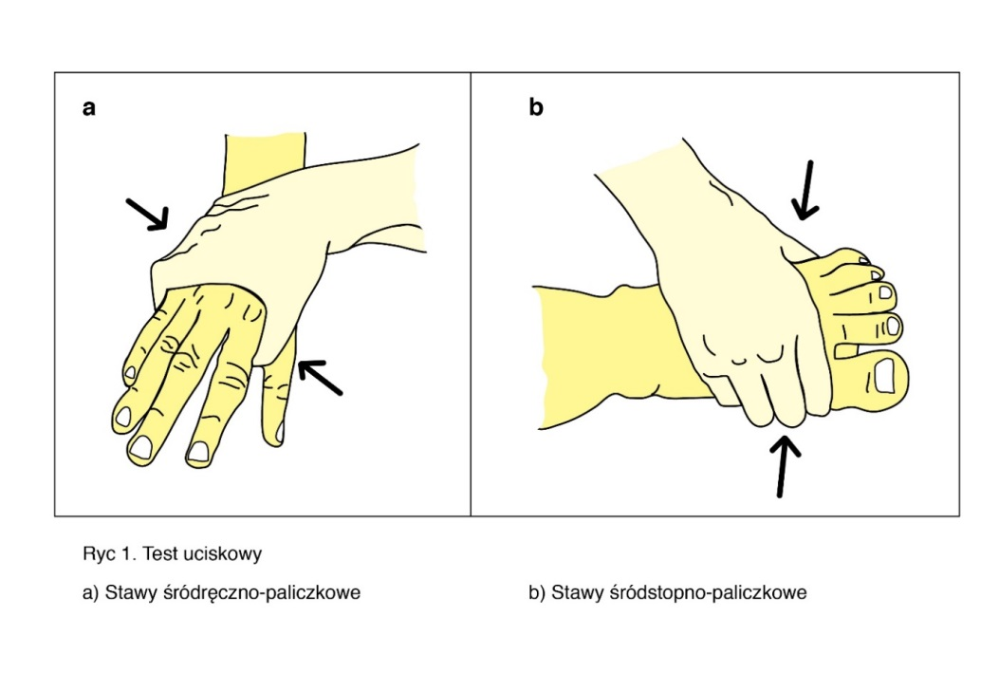
W ramach badania fizykalne konieczne jest zastosowanie prostych testów uciskowych w przypadku objawów ze strony stawów rąk i/lub stóp oraz zbadanie innych stawów w przypadku ich bólu i obrzęku. Występowanie bólu na ucisk sugeruje podejrzenie RZS.

Kryteria wystawienia skierowania do lekarza reumatologa
- Dodatni wynik kwestionariusza dla pacjenta (powyżej 6 punktów) oraz podwyższone wartości OB. i CRP | - Dodatni wynik kwestionariusza dla pacjenta (co najmniej 6 punktów) i/lub lekarza i dodatni test ściskania ręki i/lub stopy
- Dodatni wynik kwestionariusza dla lekarza oraz podwyższone wartości OB. i CRP | - Dodatni wynik kwestionariusza dla pacjenta (co najmniej 6 punktów) i/lub lekarza i dodatni test ściskania innego obrzękniętego stawu

